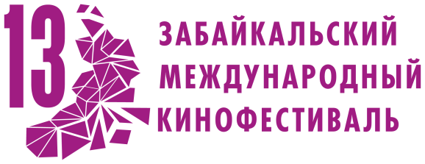
ЗАБАЙКАЛЬСКИЙ МЕЖДУНАРОДНЫЙ КИНОФЕСТИВАЛЬ - 2026:
«ЕДИНСТВО В МНОГООБРАЗИИ. ИСТОКИ БУДУЩЕГО»

Забайкальский кинофестиваль в 2026 году поддерживает тему Единства народов России. Он станет площадкой для диалога голосов, судеб и традиций огромной страны. Основная тема фестиваля — «Единство в многообразии». Это не просто лозунг, а художественное исследование того, как сотни этносов, языков и культур, переплетаясь, создают уникальную и сильную ткань российской идентичности.

Забайкалье — это один из регионов, который является наглядным примером единства народов России, место, где на протяжении несколько сотен лет существуют такие непохожие друг на друга народы и этносы.

На перекрестке Азии и Европы, степей и тайги, древних традиций и современности народы исторически и культурно сплавились в уникальную, прочную общность. Их совместное проживание в суровом, но щедром крае требовало взаимопомощи, уважения к обычаям соседа и выработки общих правил жизни. Этот синтез создал особый забайкальский характер: открытый, стойкий, гостеприимный. Это и есть воплощенный принцип «единства в многообразии» — главной темы фестиваля.

Единство, рожденное из гармонии различий, — главная сила нашего государства. Забайкальский международный кинофестиваль в год Единства предложит зрителям вместе поразмышлять, каким мы видим будущее Забайкалья и России.

Фестиваль реализует свою концепцию через кинопрограмму, исследующую диалог культур и переплетение судеб и памяти, сделает фокус на диалоге поколений (в программе — специальные молодежные показы, дискуссии и образовательные проекты), проведёт мероприятия, посвященные культурному синтезу и историческому наследию народов России.

Забайкальский международный кинофестиваль-2026 приглашает всех стать частью большого разговора о прошлом, настоящем и будущем нашей многонациональной страны.

Официальный сайт Забайкальского международного кинофестиваля: http://www.zmkf.ru/.
Президент Кинофестиваля – Народный артист РСФСР Александр Михайлов.
Организатор Забайкальского Международного Кинофестиваля – Ассоциация инициативных граждан по содействию сохранения и развития этнографической культуры Сибири «Забайкальское Землячество».
При поддержке Губернатора и Министерства культуры Забайкальского края, Забайкальского землячества, Фонда развития Забайкалья

